ByteDance AEC
Public Date: 2023
Rank 1 at ICASSP 2023 Acoustic Echo Cancellation.
Đóng góp chính:
- Đề xuất mạng Neuron hai giai đoạn thiết kế để loại bỏ tiếng vọng còn sót lại.
- Track 2 của cuộc thi là phần AEC có personalized (Target Speaker), họ đề xuất tách riêng nhiệm vụ AEC và Target Speaker.
- Giới thiệu một module chú ý theo người nói để cá nhân hóa, ECAPA-TDNN được dùng để speaker embedding generation.
- Kỹ thuật nén biên độ.
1. INTRODUCTION:
Mô hình của họ là dạng hybrid: Linear AEC và Deep Echo Suppression.
Mô hình “2 stages neural network” được chứng minh là có performance cao hơn, ít chi phí tính toán hơn so với các thử nghiệm trước đây.
Tầng đầu tiên: CRN based light-weight
Tác dụng: để loại bỏ một phần tiếng vọng
Tầng thứ 2: Band-split RNN (BSRNN)
Tác dụng: để khử nốt phần vọng còn sót lại và phục hồi tiếng nói (near-end speech).
Ở Track 2, họ đưa module Speaker Attentive vào BSRNN để thực hiện tách Target Speaker, trong đó speech embedding được trích xuất bằng ECAPA-TDNN.
Ngoài ra, áp dụng thêm một chiến lược làm sạch dữ liệu để lọc echo nhằm giảm hiện tượng méo tiếng nói near-end.
Kết quả AEC tổng quát (Track 1) đạt 0.852, AEC Target Speaker (Track 2) đạt 0.854 .

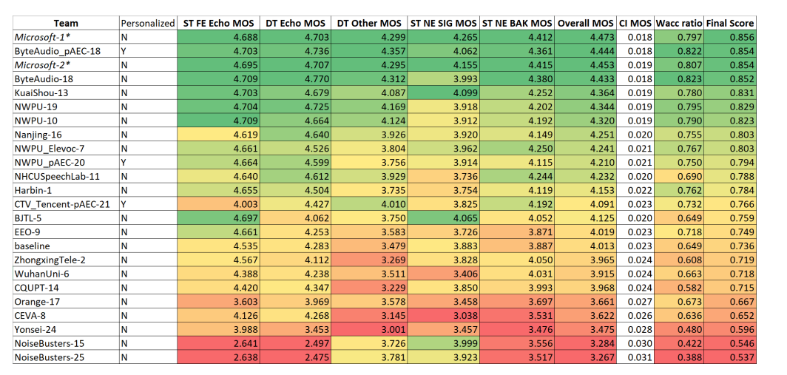
2. METHOD:
$$y\left(t\right)=s\left(t\right)+n\left(t\right)+ Ƒ(x\left(t\right)) ∈ R^{1×S}$$
$s\left(t\right) ∈ R^{1×S}$ là near-end speech, thứ chứa target speaker $s_{t}(t)$ và tiếng nói không phải của target speaker $s_{o}$(t), n(t) là nhiễu, $Ƒ(x\left(t\right)$ là echo-path. $x(t)$ là Reference.
Track 1: sẽ lấy s(t)
Track 2: sẽ chỉ lấy $s_{t}(t)$, bằng cách sử dụng speaker embedding $e∈ R^{1×N}$
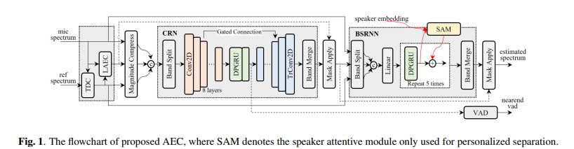
Như thể hiện trong Hình 1, phương pháp AEC tổng quát và AEC cá nhân hóa được đề xuất dùng chung một kiến trúc, gồm hai phần:
- Module tiền xử lý để căn chỉnh tín hiệu tham chiếu và loại bỏ echo tuyến tính ban đầu.
- Mạng nơ-ron hai giai đoạn để tiến hành trích xuất tiếng nói mục tiêu một cách tuần tự (progressive).
A. Pre-Processing
Với tín hiệu tham chiếu x(t) và micro y(t), một module tiền xử lý được áp dụng để dự đoán tín hiệu tham chiếu đã được căn chỉnh $x(t-δ)$và tín hiệu sai số $d(t)$ , do trong thực tế tiếng vọng trong mic sẽ bị trễ so với x(t).
Module tiền xử lý bao gồm:
- TDC (Time Delay compensation)
- LAEC (Linear Acoustic Echo Cancellation)
Hai khối này thực hiện trên các đặc trưng Subband, thu được bằng cách chia đặc trưng tần số thành K dải tần nhỏ.
TDC: trong mỗi subband, nhiều giá trị trễ được ước lượng, và giá trị trễ cuối cùng $δ$ được xác định bằng phương pháp Voting giữa các subband.
LAEC: dựa trên thuật toán NLMS, gồm 2 bộ lọc post-filter, pre-filter. Post filter hoạt động theo cơ chế thích nghi với dynamic step size, pre-filter là một bản sao backup của post-filter nhưng ở trạng thái ổn định. $d(t)$ được chọn bằng cách so sánh năng lượng dư ở đầu ra của post-filter và pre-filter.
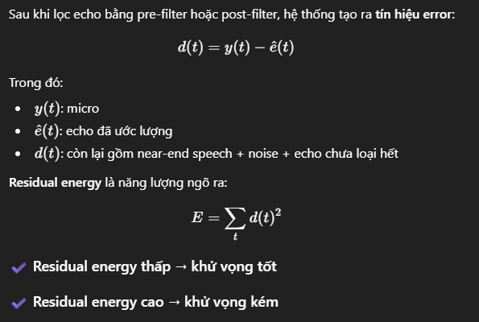
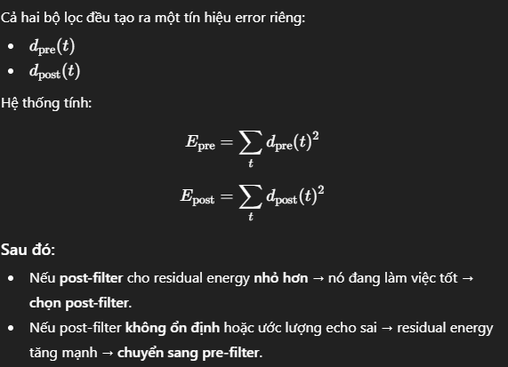
B. Two Stage Neural Network
Input: $x(t-δ)$, $d(t)$ , $y\left(t\right)$
Two-stage Neural Network based residual echo suppressor (TSNNRES)
Output: Nearend speech signal $ŝ(t)$
Kỹ thuật nén biên độ xếp chồng: Nhằm cải thiện việc nhận biết trong tình huống Nearend speech có năng lượng thấp, Echo có năng lượng cao. Nếu dùng magnitude trực tiếp sẽ khiến s(t) bị áp đảo. Các thuật toán đánh giá dựa trên năng lượng sẽ không ổn định.
$I_{cprs}=stack\left(\left[{\left|D\right|}^{α},{\left|X\right|}^{α},{\left|Y\right|}^{α}\right]\right) ∈ R^{3×F×T}$ ,
được sử dụng làm đầu vào.
- α $∈(0,1]$ là hệ số nén, 1 là không nén. 0 gần như chỉ còn binary (có hay không có)
-X, D, Y là các STFT của $x(t-δ)$, $d(t)$ , $y\left(t\right)$
- F là số lượng dải tần (frequency bins)
- T số khung thời gian
Module 1: CRN based lightweight
bao gồm:
- 1 Band Merging block (BM)
- 1 Encoder
- 2 dual path GRU (DPGRU)
- 1 Decoder
- 1 Band Spliting block (BS block)
Quan trọng: Một VAD module được dùng cho học đa nhiệm, giúp tăng khả năng nhận biết giọng near-end, cải thiện hiện tượng over-suppression
Ouput:
- 1 complex ideal ratio mask sơ bộ $M_{1}$ của tín hiệu lỗi D, M1 * D ra phiên bản giảm echo sơ bộ
- một xác suất VAD của near-end $P_{VAD}$
Module 2: Band Split RNN
Trong bài báo này LSTM module được thay bằng RNN, hiddensize cũng được giảm xuống để tối ưu chi phí tính toán.

C. Personalized AEC with ECAPA-TDNN
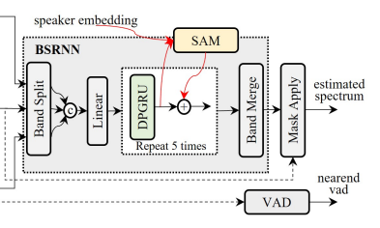
Speaker Attentive Module dùng để làm cho TSNNRES dự đoán near-end speech target.
Speaker embedding $e$ được trích xuất bởi ECAPA_TDNN.
SAM chỉ được dùng ở BSRNN nơi các output của từng hidden layer được sử dụng.
Input:
- Speaker Embedding: $e∈ R^{B×N}$
- Hidden layer output: $h∈ R^{B×C×F×T}$
Với B,N,C lần lượt là batch size, dimension của embedding, số kênh.
Output:
- SAM sẽ cho ra một Personalized feature $h_{p}∈R^{B×C×F×T}$
D. Loss Function
- Hàm mất mát cho AEC:
$${loss}_{AEC}= ωL\left(S, {\hat{S}}_{1}\right)+(1-ω)L(S,{\hat{S}}_{2})$$
- Hàm L được định nghĩa như sau:
$$L\left(S,\hat{S}\right)=MAE\left(\left|S\right|,\left|\hat{S}\right|\right)+MAE\left(S_{r},{\hat{S}}_{r}\right)+MAE(S_{i},{\hat{S}}_{i})$$
- Final loss:
$${loss}_{final}={loss}_{AEC}+βCrossEntropy(P_{VAD},P)$$
- Personalized AEC loss:
$${loss}_{pAEC}=ωL\left(S,{\hat{S}}_{1}\right)+\left(1-ω\right)L(S_{t},{\hat{S}}_{2})$$
Trong đó:
- omega = 0.3
- $P_{VAD}$ là dự đáon VAD của mô hình
- P là groundtruth được tạo bởi WebRTC-VAD
- $β$ = 0.06
- S là groundtruth
- ${\hat{S}}_{1}, {\hat{S}}_{2}$ là các biểu diễn STFT được mô hình dự đoán ở 2 stage khác nhau
- | | là phép lấy biên độ
- S_{r}, S_{i và} ${\hat{S}}_{r}, {\hat{S}}_{i}$ là phân thực và phần ảo của STFT
- MAE: Mean Absolute Error
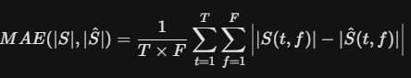
E. Data Cleaning
1. Vấn đề cốt lõi
Dữ liệu huấn luyện far-end single-talk (dữ liệu echo) thực tế bị lẫn tạp âm là giọng nói near-end. Điều này khiến mô hình học sai và gây méo tiếng near-end khi hoạt động.
2. Chiến lược giải quyết: Lọc dựa trên năng lượng phần dư
Nhóm tác giả sử dụng phương pháp lọc dữ liệu tự động để loại bỏ các mẫu bị nhiễm tạp âm near-end.
Quy trình thực hiện:
- Huấn luyện sơ bộ: Tạo 2000 giờ dữ liệu giả lập (trộn echo + clean speech) để huấn luyện một mô hình AEC tổng quát.
- Sàng lọc: Đưa các bản ghi far-end single-talk thực tế qua mô hình AEC này.
- Phân loại:
  - Đầu ra có năng lượng phần dư (residual energy) cao $\rightarrow$ Được xem là dữ liệu nhiễu (chứa giọng near-end) $\rightarrow$ Loại bỏ.
  - Quy trình lặp lại cho đến khi tỷ lệ nhiễu giảm xuống dưới ngưỡng cho phép.
3. Nguồn dữ liệu và Mô phỏng
- Nguồn dữ liệu: DNS Challenge, LibriSpeech, và AEC Challenge (phần far-end).
- Mô phỏng môi trường: Sử dụng bộ RIR (Room Impulse Response) từ DNS Challenge để tạo độ vang (reverberation) cho tín hiệu near-end.
- Lưu ý về nhiễu: Không thêm noise nhân tạo trong quá trình mô phỏng vì dữ liệu echo thực tế đã chứa sẵn near-end noise.

